La Fabrique de la différence :
Race, Genre, Sexualité et Science
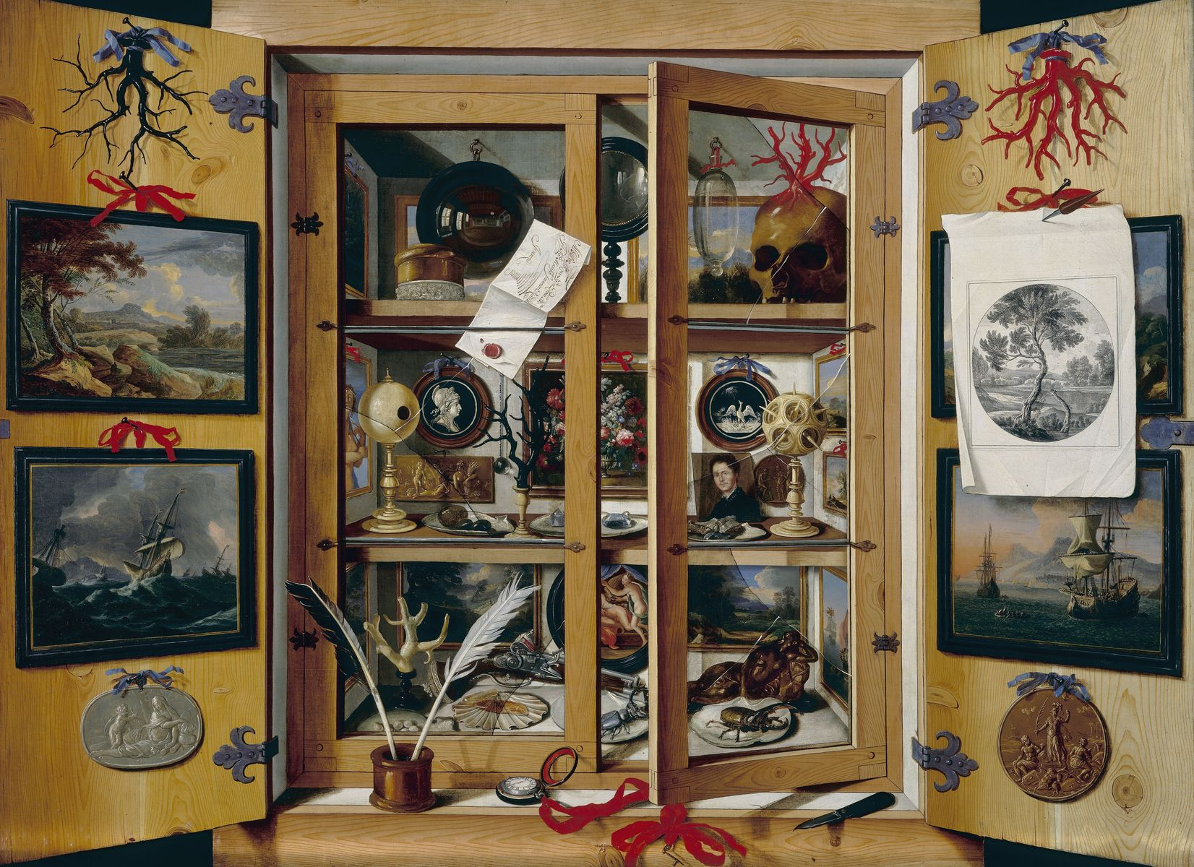
à l’époque moderne
Katherine Dauge-Roth
Bowdoin College
kdauge@bowdoin.edu

Description du cours
Les débats autour de la race, du genre et de la sexualité prédominent aujourd’hui dans les médias et les discours politiques. Mais quelle est la généalogie de ces conceptions identitaires ?
À une époque où l’Europe, en pleine mondialisation, « rencontrait » des peuples et des cultures qui lui étaient jusqu’alors inconnus, comment la « science » a-t-elle contribué à façonner les idées sur la race, le genre et la sexualité ? Quelles théories, explications et compréhensions de la différence humaine ont émergé ? Quelles formes de résistance contre ces définitions et pathologisations objectivantes et aliénantes ont pris forme ? Quels contre-savoirs ou pratiques alternatives existaient ? Qui avait accès au savoir ? Qui avait le droit d’y participer ?
À travers l’analyse de textes et d’images créés par des hommes et femmes de science, des médecins, soignants, chirurgiens et sage femmes, des naturalistes, anatomistes, philosophes, voyageurs et artistes en France et dans ses colonies atlantiques à l’époque moderne, ainsi que l’analyse de travaux critiques et théoriques qui nous apporterons leurs perspectives sur les phénomènes en question, nous explorerons les contributions de ce qui ne s’appelait pas encore « la science » à la construction des catégories de différence de genre, de sexualité et de race du XVIe au XVIIIe siècle. Nous examinerons également, dans la mesure du possible et souvent en lisant entre les lignes de textes dominants ou coloniaux, comment des femmes, des personnes non-conformes au genre, des autochtones de l’Amérique du Nord, des personnes afrodescendantes, ainsi que d’autres peuples du monde ont aussi déstabilisé et résisté aux discours masculins européens grâce à leurs propres savoirs, méthodes et pratiques.
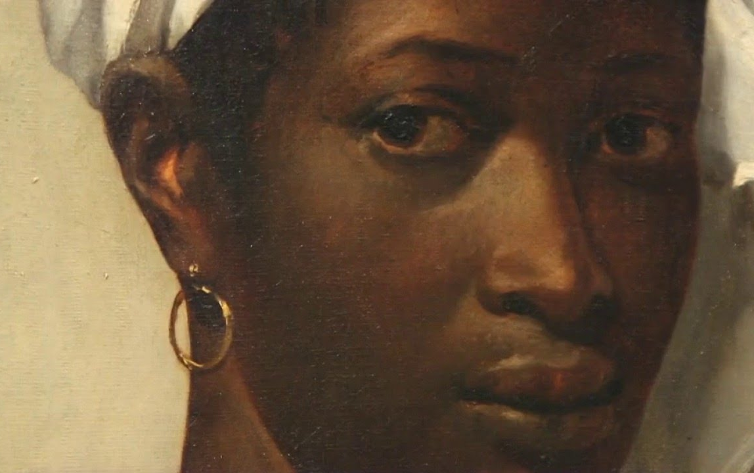
Comme les siècles que nous étudierons représentent une période capitale dans la formation des idées sur la différence qui continuent à exercer ses effets dévastateurs dans notre monde actuel, on fera tout au long du cours des liens entre les croyances, préjugés, phénomènes et systèmes d’hier et d’aujourd’hui qui propagent des idées sur la race, la sexualité et le genre. En retraçant les continuités et les ruptures entre passé et présent, ce cours invite à réfléchir à la manière dont le passé continue de façonner le présent et comment sa compréhension peut nourrir des perspectives plus justes pour l’avenir.
Nos enquêtes interdisciplinaires seront fondées sur un échange dynamique, inclusif et ouvert et se dérouleront dans un esprit de collaboration, de partage, de soutien et d’apprentissage collectif.
Objectifs du cours
- Interroger comment les sciences, largement définies comme des systèmes de savoir, participent à la création et au maintien des catégories de différence à l’époque moderne—un moment de globalisation rapide et de rencontres entre peuples et cultures—et encore de nos jours
- Comprendre les idées reçues et les concepts de base qui informent la lecture médicale, anthropologique, juridique et religieuse du corps humain à l’époque moderne ainsi que les visions européennes des autres peuples du monde
- Examiner les enjeux de pouvoir ainsi que les rôles de diverses personnes dans la création et le déploiement du savoir scientifique en France, aux Antilles et sur les continents américains
- Pratiquer et développer plus d’aisance avec la lecture et l’analyse des textes et images sources des XVIe, XVIIe et XVIIIe siècles, ainsi que certaines approches critiques pour aborder ces sources
- Développer des outils critiques pour identifier, même au sein des textes produits par les Français, les incohérences et hésitations qui révèlent leurs failles, ainsi que les voix, résistances et systèmes de savoir de celles et ceux que les discours scientifiques français cherchaient et cherchent encore à catégoriser et à subjuguer
- Valoriser et développer la créativité et l’originalité de votre réflexion et cultiver votre humanité et votre capacité d’échanger avec d’autres sur les sujets qui comptent
- Continuer à développer votre aisance en français à l’oral et à l’écrit, la sophistication de votre expression critique et votre style analytique et créatif.
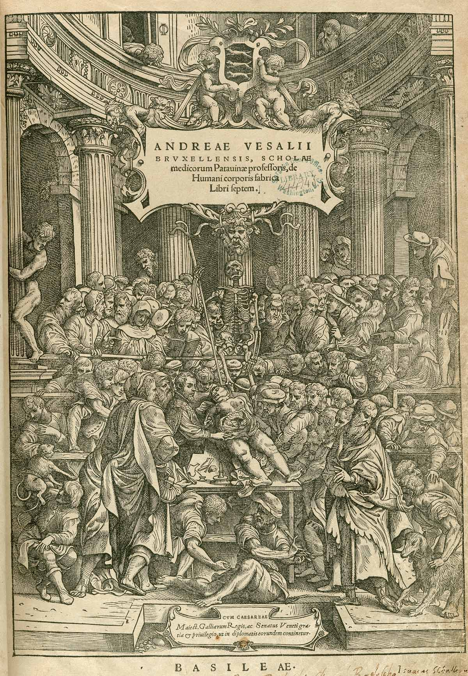
Modalités du cours
Préparation et participation
C’est un cours fondé sur la discussion et sa réussite dépend de chacun et chacune de nous. C’est une chance extraordinaire et précieuse de pouvoir explorer des enjeux fascinants et importants ensemble en petit groupe et dans un si merveilleux cadre. Je sais déjà que vous allez vous y investir pleinement ! Je me réjouis de l’équipe que nous allons créer et des découvertes et expériences que nous allons vivre ensemble. Comme nous nous engageons dans un travail de séminaire, où l’expérience de chacun·e dépend des contributions de tou·te·s, vos contributions à ce travail collectif (la préparation et la participation) constituent 50% de votre note. Votre travail le plus important pour ce cours, c’est de bien lire et regarder les textes et images pour chaque séance, d’y réfléchir pendant et après votre lecture, et de venir en cours prêt·e·s à donner de vous-mêmes et à contribuer de façon dynamique à la discussion.

Préparation quotidienne (25%)
Pour bien vous préparer à contribuer lors de nos séances ensemble, il est essentiel de procéder à une lecture très active des textes en les annotant à l’écrit sur votre propre copie : c’est à dire de souligner et d’entourer des passages et mots clés, d’écrire vos commentaires et questions dans les marges et d’avoir un système de notation dans un cahier réservé pour notre cours pour bien préparer vos idées et questions pour pouvoir les partager facilement lors de nos discussions. Venez en cours avec vos textes, vos notes et réflexions écrites, prêt/e à participer pleinement à discussion et pouvoir faire des références précises aux textes. Il en va de même avec des sources visuelles qui seront affichées en ligne sur Moodle. Prenez des notes dans votre cahier pour pouvoir partager vos réflexions en cours.
Servez-vous des questions de lecture distribuées pour chaque texte abordé avant et pendant votre lecture. Lisez-les avant de commencer votre lecture et gardez-les à vos côtés en lisant pour pouvoir les consulter. Ces questions doivent servir à vous guider dans votre lecture et à vous pousser plus loin dans votre compréhension, interprétation et analyse du texte. On en abordera également certaines de ces questions plus directement en cours, en plus des questions que vous apporterez à la discussion des textes sources et critiques.
« Missions » et apports critiques
Parfois, certain·e·s aura·ont une petite « mission » particulière à accomplir pour mieux informer notre lecture des textes à lire pour une séance particulière. Par exemple, des informations sur un auteur ou un mot clé, quelques informations culturelles spécifiques qui ont à voir avec le texte, etc. Chacun·e livrera ses trouvailles à un moment opportun dans la discussion.
Les étudiant·e·s de masters/doctorat auront aussi parfois l’occasion de prendre en charge la lancée de la discussion d’un texte ou de de lire et présenter les idées de textes critiques en lien avec nos lectures principales pour approfondir notre compréhension et traitement des textes sources. Vous présenterez les apports de ces textes de façon informelle en cours.

Journal de lecture
Votre journal de lecture est un outil de réflexion et de préparation après la lecture ou le visionnement des matériaux assignés pour une séance et avant le cours où on en discutera. Pour chaque séances (sauf indication contraire), chaque étudiant·e écrira ses réflexions en ligne par rapport aux matériaux qu’il·elle a préparés pour la séance à venir avant 10h du matin le jour du cours. Je partagerai un Google doc avec chacun·e de vous pour vous servir de journal personnel.
Le but du journal de lecture est de vous donner l’occasion de réfléchir de façon conséquente à ce que vous avez lu ou vu par écrit pour vous préparer à contribuer de façon dynamique, pertinente et originale à la discussion en cours. Je lirai vos entrées attentivement avant chaque séance, mais l’entrée de journal est surtout un outil de préparation et un tremplin pour votre participation en cours. Soyez sûr·e ensuite de faire profiter les autres de vos réflexions en soulevant pendant nos discussions en cours les idées et questions que vous avez soulevées en ligne. N’hésitez pas de vous inspirer des questions des guides de préparation distribués pour chaque unité.
Longueur approximative des entrées de journal : pour les étudiants de licence, environ 100 mots ; pour les étudiant·e·s de masters/doctorat, environ 200 mots.
Une entrée de journal pourrait inclure :
1. Des commentaires spécifiques et analytiques sur les textes sources (primaires) et/ou critiques (secondaires) préparés pour la séance. Qu’est-ce que vous avez remarqué lors de votre lecture ? Qu’est-ce que vous trouvez intéressant, troublant ou dérangeant dans ce texte ? Est-ce qu’il y a des images, des thèmes, du vocabulaire, des effets de style qui reviennent souvent ? Quelles grandes questions y sont soulevées ? Quelles évidences et contradictions ? Voyez-vous des rapports entre ce texte et d’autres textes ou thèmes dont nous avons déjà discuté ? Voyez-vous des rapports avec des événements ou questions contemporaines ? Qu’est-ce que vous n’avez pas compris ? Y a-t-il des passages particuliers dont vous aimeriez discuter en cours ?
Pour les lectures secondaires, n’hésitez pas de résumer brièvement l’argument de l’auteur·e, ses sources, ses méthodes et les théories sur lesquelles il·elle·yel s’appuie et ensuite d’y réagir. Quelles idées vous ont frappé·e ou fait réagir ? Quelles approches vous paraissent valables ou problématiques ? Comment mettre ce texte en rapport avec d’autres textes sources ou critiques que nous avons lus ou questions dont nous avons discutés ? Y a-t-il des arguments, des termes ou des passages que vous n’avez pas compris et aimeriez déchiffrer ensemble en cours ?
2. Les références à quelques passages dont vous aimerez discuter ensemble en cours. Ceux-ci peuvent avoir un rapport avec vos commentaires, bien entendu.
3. De vraies questions de discussion à poser aux autres en classe. Et si vous avez des questions de compréhension ou des questions spécifiques en plus, posez-les aussi bien sûr !
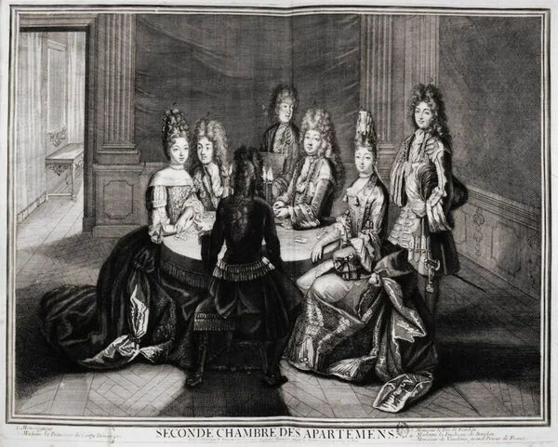
Participation en cours (25%)
C’est le plaisir et la responsabilité de chacun·e de contribuer de façon dynamique aux discussions et de créer une bonne ambiance inclusive et respectueuse au sein de notre groupe pour que tout le monde se sente valorisé et à l’aise pour s’exprimer. Une de mes principales attentes est que vous preniez en charge la discussion. Quand vous parlez, parlez à tout le monde autour de la table, sans que la prof ait besoin d’intervenir. Je participerai comme vous à la discussion.
Bien participer en cours veut aussi dire aider les autres à participer. Écoutez attentivement ce que les autres disent et faites référence si possible à leurs interventions en prenant la parole vous-même. Veillez, s’il vous plaît, à ce que tout le monde participe de façon régulière pour que nous entendions les réflexions de tout le monde et que nous apprenions tou·te·s les un·e·s des autres.
On discutera parfois d’enjeux très sensibles et lira souvent des textes violents, choquants et difficiles à aborder en raison de leurs préjugés, et c’est essentiel qu’on se sente à l’aise les uns avec les autres pour parler ouvertement de ces textes et pour exprimer ses opinions librement dans le respect d’autrui. On discutera de stratégies pour mieux aborder ensemble les textes historiques dont le vocabulaire et le contenu sont très souvent profondément sexistes, racistes et offensants. On se mettra aussi d´accord sur les termes que nous emploierons pour en parler. Mais cela reste un parti pris de ce cours que confronter ces discours du passé si formateurs des discriminations et systèmes d’exclusion modernes est essentiel pour mieux y faire face et les changer. Faisons tout notre possible pour encourager la discussion et un débat ouvert, dynamique et en même temps respectueux.
N.B. Merci de prendre des notes par écrit dans un cahier et de ne pas avoir des ordinateurs, tablettes ou téléphones ouverts pendant le cours. Les écrans créent des barrières entre nous et taper dans un ordinateur nuit à l’ambiance, surtout dans un groupe intime comme le nôtre. (En cas d’activités précises qui demandent leur usage, je vous demanderai de vous en servir, mais on fera la plupart de notre travail sur papier).
N.B. bis. On fera une pause de 15 minutes au milieu de chaque cours. Merci d’avance donc d’éviter de vous absenter à d’autres moments sauf en cas d’urgence parce que cela nuit à l’ambiance et à notre travail collectif. Venez en cours prêt·e à rester ensemble pendant toute la durée du cours.

Projets
Ces deux travaux majeurs vous donneront l’occasion de pratiquer deux sortes d’interventions qu’on est amené à faire en tant que chercheur·euse dans le monde universitaire : un article de blog écrit pour le grand public et une communication présentée à un colloque.
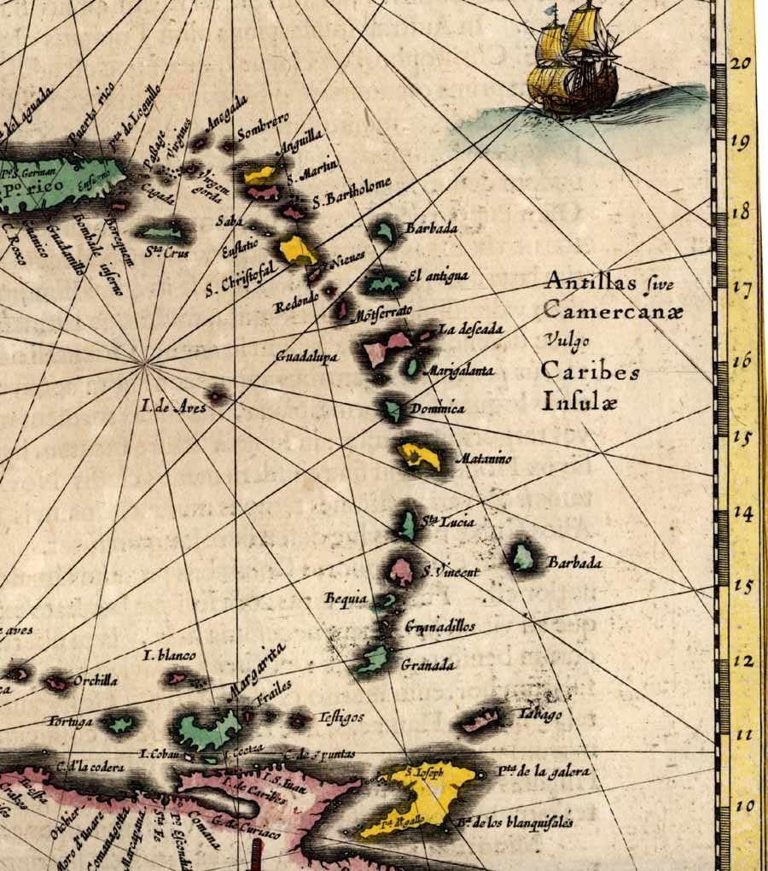
Un article de blog (25%)
Une analyse engageante, dynamique, approfondie, mais courte (environ 500 mots) d’un enjeu ou d’un texte source abordé dans notre cours ou choisi en relation avec ses thèmes. Votre entrée de blog sera écrite pour le grand public, donc pour un public qui n’est pas aussi informé que vous par rapport à l’histoire de l’époque moderne ou aux enjeux que nous examinons en cours. Vous y présenterez un argument par rapport au sujet et/ou au texte que vous avez choisi et ferez des liens avec les enjeux et questions plus larges. Ancrez votre article dans des passages tirés d’un texte source ou de plusieurs textes sources. Votre contribution emploiera également des images appropriées et bien identifiées pour illustrer et soutenir vos propos. Servez-vous de textes critiques si ceux-ci offrent des apports utiles à votre analyse. Faites d’autres recherches si nécessaires pour approfondir votre entrée. Merci d’inclure des notes quand vous citez et, à la fin, une liste d’« Ouvrages cités » et une liste de suggestions de lecture sous le titre « Pour aller plus loin ».
Je serai très heureuse de parler avec vous en réunion particulière de vos idées pour vous aider à choisir et développer un sujet et trouver des sources et des images. Cette entrée de blog peut servir comme première étape dans le développement de votre projet final.
Quelques exemples pour vous inspirer : https://www.mmor.co.uk/blog

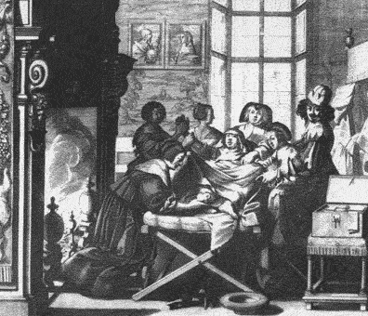
Projet final (25%)
Vous choisirez un projet final en fonction de vos intérêts personnels, ayant des liens avec les thèmes et questions du cours. C’est l’occasion d’aller plus loin avec un ou plusieurs textes, un thème ou une question qui vous a intéressé, ou d’explorer un nouveau thème, enjeu, contexte culturel, social ou géographique que nous n’aurons pas abordé ou seulement effleuré dans notre cours. Vous pourriez également choisir de prolonger le travail que vous avez commencé en faisant votre entrée blog. Votre projet devrait se situer à l’époque moderne (XVIe-XVIIIe siècles), mais peut aussi très bien faire des liens avec d’autres périodes, y compris notre époque actuelle.
Vous présenterez votre projet aux autres membres de la classe à travers une présentation orale dynamique et engageante de 15 minutes lors de notre « conférence de clôture » qui aura lieu lors de notre dernière séance le mercredi 15 juillet. Votre présentation se fera sans notes, à l’aide d’un diaporama (PPT, Google Slides, etc.).
Votre projet final prendra forme matérielle…
Pour les étudiant·e·s en licence : une affiche style « poster session » (avec textes et images et une belle mise en page, présentés de façon engageante et facile à suivre) que vous présenterez informellement lors de la dernière soirée du programme le jeudi 16 juillet.
Pour les étudiant·e·s en masters/doctorat : 1. une affiche style « poster session » (avec textes et images et une belle mise en page, présentés de façon engageante et facile à suivre) que vous présenterez informellement lors de la dernière soirée du programme le jeudi 16 juillet. 2. une version rédigée de votre communication de 8 pages à double interligne que vous pourrez remettre en ligne jusqu’au 22 juillet.
Tout projet sera bien documenté (style MLA ou Chicago) et accompagné d’une bibliographie.
Je vous donnerai une liste de suggestions de thèmes et de textes supplémentaires et toutes vos idées seront les bienvenues. Faites quelque chose qui vous tient à cœur et vous intéresse vraiment. Je serai très heureuse de travailler avec vous en réunion particulière pour y réfléchir ensemble et définir votre sujet, trouver des sources et vous aider à mener à bien votre projet. Comme six semaines passent vite, ce n’est jamais trop tôt pour commencer à penser à un sujet qui vous intéresserait potentiellement à aborder. Je vous encourage à prendre rendez-vous pour en parler dès que vous commencerez à y réfléchir.

Textes, images et ressources
Textes : Tous les textes sources et critiques que nous lirons ce semestre sont rassemblés dans un polycopié. D’éventuels textes critiques supplémentaires seront partagés sur notre site Moodle.
Liens et sources visuelles : Toutes les images, liens et autres ressources à consulter seront partagées à travers notre site Moodle.
Mes disponibilités : Bien entendu, je ferai des heures de permanence (on déterminera heures et lieu ensemble) et je vous encourage de prendre rendez-vous avec moi. J’espère bien vous connaître et j’ai hâte d’échanger avec vous. Je suis disponible comme ressource pour toute aide ou discussion qui vous serait utile.
Quelques ressources en ligne (disponibles sur Moodle) :
- Vous avez la plupart des textes critiques et sources du cours réunis dans le polycopié qui vous a été distribué. Je me servirai de notre site Moodle pour partager tous matériaux et informations supplémentaires (surtout des liens, des images, des textes à feuilleter en ligne, ou d’autres textes supplémentaires pour votre intérêt).
- Le meilleur dictionnaire bilingue disponible en ligne est WordReference.com, à cause des exemples multiples fournis. Mettez-y un onglet pour le dictionnaire français-anglais dans votre moteur de recherche préféré. Des sites de conjugaison vous seront aussi utiles, bien entendu.
- Pour diversifier votre vocabulaire en écrivant, je vous recommande un dictionnaire de synonymes en ligne tel CRISCO ou Synonymes.com et je partagerai également avec vous plusieurs stratégies pour enrichir votre prose et développer votre style en français.
- Des dictionnaires d’époque peuvent éclaircir le vocabulaire souvent différent des siècles qui nous intéressent dans ce cours : Le Projet ARTFL fournit accès aux « Dictionnaires d’autrefois, » où on peut chercher le sens d’un mot dans plusieurs dictionnaires d’époque, y compris le Dictionnaire de l’académie française (1694). Vous pourriez également accéder à l’édition originale du Dictionnaire universel (1690) d’Antoine Furetière sur Gallica.
- Le site Ortolang offre de très bonnes étymologies de mots. Le Littré (dictionnaire qui date de la fin du XIXe siècle, disponible en ligne) peut souvent être utile pour des recherches étymologiques et historiques. Le Dictionnaire historique de la langue française d’Alain Rey est aussi un excellent dictionnaire étymologique.
- Nous avons accès à la bibliothèque universitaire et toutes ses ressources ainsi qu’une antenne du département des Arts du spectacle de la Bibliothèque nationale de France, la Maison Jean Vilar, et je vous encourage d’en profiter.
- Les catalogues et bases de données (JSTOR, Projet Muse, Érudit, CAIRN, etc.) de vos bibliothèques d’origine ou de la bibliothèque universitaire, ainsi que Google Scholar, peuvent vous permettre d’identifier des livres, articles et textes sources disponibles en ligne.
- Plusieurs sites de bibliothèque et collections de textes sources digitalisées pourront nous servir lors des projets de recherche. Parmi d’autres, le site Gallica, site de documents et images digitalisés la Bibliothèque nationale de France, et le Hathi Trust, sont d’excellentes ressources pour vos recherches de textes sources, souvent avec la possibilité de recherche par mots clés. Google Livres et Internet Archive, parmi d’autres bibliothèques et collections en ligne, peuvent également vous fournir accès à un nombre extraordinaire de textes sources. ARTFL vous donne aussi accès à un très grand nombre de textes sources retranscrits avec la possibilité de recherche par mots clés.
Consignes concernant la préparation de votre travail écrit et oral :
En plus de réfléchir et de développer sa pensée critique, c’est aussi pour progresser et développer son aisance et sa confiance en expression française qu’on participe à un programme d’immersion. C’est un cadeau que vous vous donnez pour la vie de faire cette expérience linguistique !
Donc, en préparant votre travail écrit et oral, écrivez toujours d’abord sans aucun aide de la part de Google ou de Word ou de tout autre logiciel qui pense pour vous et corrige votre français en écrivant. Servez-vous librement pendant le processus d’écriture des dictionnaires tels WordReference.com, des dictionnaires de synonymes et sites de grammaire et de conjugaison en écrivant (voir liens fournis). N’hésitez pas non plus à poser des questions d’expression en personne à moi, aux autres membres du programme, aux membres de votre famille d’hôte, etc. On apprend toujours à travers ces échanges humains.
Mais en aucun cas est-ce que vous devriez vous servir de logiciels de traduction (genre Reverso ou Google Translate) ou de logiciels d’intelligence artificielle (Chat GPT et compagnie) pour écrire. Éteignez aussi toujours les suggestions automatisées dans Google ou Word pendant que vous écrivez. C’est la seule façon de vous entraîner à écrire de façon précise. Prenez le temps de soigner votre prose, mais c’est 100% normal et attendu que vous commettiez des erreurs d’expression (j’en fais et en ferai aussi !) et c’est seulement en les constatant que je pourrai vous aider à progresser en français et à développer votre vocabulaire et votre style.
Semaine 1
le mardi 9 juin | Introduction au cours, points de repère, définitions et premières investigations  À lire et à préparer :  Éric Fassin et Mara Viveros Vigoya, « Intersectionnalité », dans Manuel indocile de sciences sociales pour des savoirs résistants (Paris : La Découverte, 2019), 515-526.  Jean-Frédéric Schaub et Silvia Sebastiani, « Introduction : Une question de temps », dans Race et histoire dans les sociétés occidentales (XVe-XVIIe siècle) (Paris : Albin Michel, 2021), 7-17.  Elsa Dorlin, « Introduction » dans La matrice de la race : Généalogie sexuelle et coloniale de la Nation française (Paris : Éditions La Découverte, [2006] 2009), 11-16.  Roy Porter et Georges Vigarello, extraits de « Corps, santé et maladies », dans Histoire du corps, t. 1, De la Renaissance aux Lumières, éd. Georges Vigarello (Paris : Seuil, 2005), 335-346.
le vendredi 12 juin | Anatomies : Corps ouverts, corps genrés, corps blasonnés  Merci de lire attentivement le programme. Venez en cours avec vos questions.  À visionner :  Vidéo d’introduction à dissection humaine : « Dissection à la Renaissance », L’Histoire nous le dira #59. Le lien sera partagé avec vous sur Moodle. Regardez-là dans la version française d’origine, bien sûr.  Parcours et analyse d’images des théâtres anatomiques et de gravures d’une sélection de manuels d’anatomie du 16e au 18e s.  À lire et à préparer :  Deux lectures historiques-théoriques assignées par groupe :  Thomas Laqueur, « Science nouvelle, chair unique », dans La fabrique du sexe : essai sur le corps et le genre en Occident (Paris: Éditions Gallimard, 1992), 128-85 et figures 1 à 44.  Katharine Park, « L’empire de l’anatomie », dans Secrets des femmes : Le genre, la génération et les origines de la dissection humaine (Dijon : Les presses du réel, 2009), 179-225.  Tout le monde préparera :  Johnathan Sawday, The Body Emblazoned : Dissection and the Human Body in Renaissance Culture (London : Routledge, 1995), 188-97.  Première lecture des blasons et contre-blasons du corps féminin publiés dans Clément Marot (1496-1544), Blasons anatomiques du corps féminin (Charles Langelier, 1543), à la suite d’une compétition lancée par Marot ; collection publiée cinq fois jusqu’en 1543 :  Jacques Le Lieur, « La Cuisse », dans Clément Marot, Blasons anatomiques du corps féminin (Charles Langelier, 1543).  Clément Marot, « Du beau tétin » et « Du laid tétin », dans Blasons anatomiques du corps féminin (Charles Langelier, 1543).

Semaine 2
le mardi 16 juin | Sexes, genres, sexualités : « hermaphrodites » et « tribades »  Les histoires de Mary, Marie-Germain Garnier, Marie-Marin le Marcis  Lorraine Daston et Katharine Park, « Hermaphrodites in Renaissance France », Critical Matrix 1.5 (1985) : 1-15.  Amboise Paré, Des Monstres et prodiges [1573], éd. Jean Céard (Genève : Librairie Droz, 1971), 24-30.  Michel de Montaigne, Journal de voyage (1580-81), éd. Fausta Garavini (Paris : Gallimard, 1983), 77-78.  Jean Riolan, Discours sur les hermaphrodits. Où il est demonstré contre l’opinion commune, qu’il n’y a point de vrays Hermaphrodits (Paris : Pierre Ramier, 1614), table des matières et 29-40.  Nicolas Venette, La Génération de l’homme, ou Tableau de l’amour conjugal, considéré dans l’état du mariage [Amsterdam, 1686], t. 2, nouvelle édition (Hambourg, 1755), 350-380.  Elsa Dorlin, « Furieuses et fricatrices », dans La matrice de la race : Généalogie sexuelle et coloniale de la Nation française (Paris : Éditions La Découverte, [2006] 2009), 68-79.  Katherine Park, « The Rediscovery of the Clitoris : French Medicine and the Tribade, 1570-1620 », dans The Body in Parts, ed. Carla Mazzio et David Hillman, 1997, 171-193.
le vendredi 19 juin | Ethnographies et racialisations des corps africains et autochtones : corporalité, nudité, sexualité, maternité  Christina Kullberg, « Le corps de l’autre », dans Lire l’Histoire générale des Antilles de J.-B. Du Tertre. Exotisme et établissement français aux Îles (1625-1671) (Leiden : Brill Rodopi, 2021), 144-160.  Jennifer L. Morgan, « Some Could Suckle over Their Shoulder » : Male Travelers, Female Bodies, and the Gendering of Racial Ideology », dans Laboring Women : Reproduction and Gender in New World Slavery (Philadelphia : University of Pennsylvania Press, 2004), 12-49.  Jean de Léry, Histoire d’un Voyage fait en la terre du Brésil [1557] (édition de 1580), éd. Franck Lestringant (Paris : Max Chaleil, 1992), 165-169.  Jean-Baptiste du Tertre, Histoire Générale des Antilles Habitées par les François, t. 2. (Paris : Thomas Jolly, 1667), 504-511.  Nicolas Venette, De la génération de l’homme, ou Tableau de l’amour conjugal [Amsterdam, 1686] (Cologne : Claude Joly, 1696), 85-86.  Joseph-François Lafitau, « Des enfants », dans Mœurs des sauvages américains comparées aux mœurs des premiers temps (1724), t. 1 (Paris : François Maspero, 1983), 168-170.

Semaine 3
le mardi 23 juin | Métissages  Cours avec Professeure Mélanie Lamotte (Duke University) autour de son nouveau livre, By Flesh and Toil : How Sex, Race, and Labor Shaped the Early French Empire (Harvard University Press, 2026). D’autres participant·e·s au programme sont les bienvenue·e·s.  Jean-Baptiste du Tertre, Histoire Générale des Antilles Habitées par les François, t. 2. (Paris : Thomas Jolly, 1667), 511-513.  Jean-Baptiste Labat, Nouveau Voyage aux Isles de l’Amérique, t. 2 (Paris : Charles Delespine, 1742), 182-194.  Jean-Baptiste Labat, Nouveau Voyage aux Isles de l’Amérique, t. 2 (Paris : Théodore Le Gras, 1722), 129-132.  Mélanie Lamotte, « Empire of Métissage » et « Sex and Racial Power », dans By Flesh and Toil : How Sex, Race, and Labor Shaped the Early French Empire (Cambridge, MA : Harvard University Press, 2026), 98-130 et 167-193, notes 289-299 et 308-318.
le vendredi 26 juin | Tempéraments et pathologies féminins : Les « maladies des femmes »  Retour aux théories des tempéraments et des humeurs présentés dans Porter et Vigarello, chapitre préparé pour le 9 juin.  Elsa Dorlin, « Le tempérament » et « La maladie a-t-elle un sexe ? » dans La matrice de la race : Généalogie sexuelle et coloniale de la Nation française (Paris : Éditions La Découverte, [2006] 2009), 19-60.  Traités médicaux à examiner en ligne, assignés par groupe :  Les Œuvres d’Amboise Paré, conseiller et premier chirurgien du Roy. [1575] 9e éd. Lyon : Chez la vefve de Claude Rigaud et Claude Obert, 1633.  Jean Liébault, Trois livres appartenant aux infirmitez et maladies des femmes. Paris : Jacques du Puys, 1582.  Jean Varandée, Traité des maladies des femmes . . . Ouvrage necessaire, non seulement aux Medecins, & aux Chirurgiens, mais mesmes à toutes sortes de personnes. Paris : Robert de Ninville, 1666.  Charles Barbeyrac, Traités nouveaux de médecine, contentant les maladies de la poitrine, les maladies des femmes, et quelques autres maladies particulières. Selon les nouvelles opinions. Lyon : Chez Jean Certe, 1684.

Semaine 4
le mardi 30 juin | « L’invention » de la race  François Bernier (1658-1722), « Nouvelle division de la Terre, par les différentes Espèces ou Races d’homme qui l’habitent, envoyée par un fameux Voyageur à M. l’abbé de la **** à peu près en ces termes », Journal des sçavans, le 24 avril 1684, 133-140.  Pierre Boulle, « François Bernier et le concept moderne de la race », dans Race et esclavage dans la France de l’Ancien Régime (Paris : Perrin, 2007), 47-58, notes 206-210.  Elsa Dorlin, « Généalogie du racisme », dans La matrice de la race : Généalogie sexuelle et coloniale de la Nation française (Paris : La Découverte, [2006] 2009), 210-230.  « Des Négres », conférence du 1er octobre 1640, dans Théophraste Renaudot, Quatriesme Centurie des Questions Traitees aux Conferences Du Bureau d’adresse, depuis le 24e Janvier 1639. jusques au 10e Juin 1641 (Paris: Bureau d’Adresse, 1641), 321-24. Transcription de KDR.
vendredi 3 juillet | Les mystères de la peau noire  Andrew Curran, « Introduction : Des échantillons de peau en terre de conjectures », L’Anatomie de la noirceur. Science et esclavage à l’âge des Lumières, trad. Patrick Graille (Paris : Classiques Garnier, 2017), 13-17 [extrait].  Jean-Frédéric Schaub et Silvia Sebastiani, « 3. Les mystères de la peau noire », dans Race et histoire dans les sociétés occidentales (XVe-XVIIe siècle) (Paris : Albin Michel, 2021), 254-270.  Renato G. Mazzolini, « Skin Color and the Origin of Physical Anthropology (1640-1850) », dans Reproduction, Race, and Gender in Philosophy and the Early Life Sciences, éd. Susanne Lettow (Albany, NY : State University of New York Press, 2014), 131-161.  Guillaume Linte, « La couleur de la peau dans le discours médical (1730-1770) », Dix-Huitième Siècle 51.1 (2019) : 261-274.  Jean Riolan, Manuel anatomique et pathologique, ou abregé de toute l’anatomie (Paris : Gaspar Meturas, 1661), 105-110.  Jean-Baptiste Labat, Nouvelle relation de l’Afrique Occidentale, t. 2 (Paris : Pierre-François Giffart, 1728), 252-271.
Sortie collective  date à préciser  (à partir du 4 juillet)  Chapelle du Verbe incarné, Salle Édouard Glissant, 19h25 (50 min) | 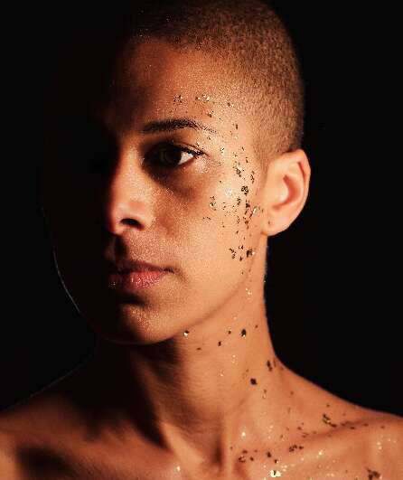  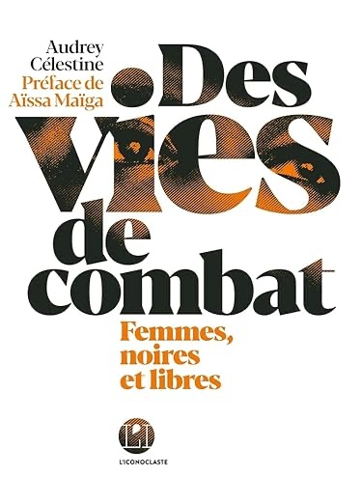  « Descendante de combattantes »  de Tatiana Seguin  Spectacle seule en scène basé sur l’œuvre d’Audrey Célestine, Des vies de combat. Femmes noires et libres (Paris : L’Iconoclaste, 2020).

Semaine 5
lundi 6 juillet avant 20h | Remise de votre entrée blog
mardi 7 juillet | Médecine coloniale et remèdes des autochtones et des personnes esclavagisées  Elsa Dorlin, « Les ‘maladies des nègres’ », dans La matrice de la race : Généalogie sexuelle et coloniale de la Nation française (Paris : Éditions La Découverte, [2006] 2009), 231-275.  Jean-Barthélemy Dazille, Observations générales sur les maladies des climats chauds, leurs causes et les moyens de les prévenir (Paris : Chez l’auteur, 1785), Épitre dédicatoire à Monsieur de Sartine, iii-vi, et Introduction, 1-33.  Jean-Barthélemy Dazille, Observations sur le tétanos, ses différences, ses causes, ses symptômes, avec le traitement de cette maladie & les moyens de la prévenir (Paris : Planche, 1788), 127-129, 75-77.  Condé, Maryse. Moi, Tituba, sorcière noire de Salem (Paris : Mercure de France, 1986), 21-27, 277-78.  Pablo F. Gomez, « Incommensurable Epistemologies? : The Atlantic Geography of Healing in the Early Modern Caribbean », Small Axe 18, no. 2 (2014): 95-107.  Jean-Baptiste Labat, Nouveau voyage aux îles de l'Amérique, t. 1 (Paris : Griffard, 1722), 495-99, 501.  Jean-Baptiste Labat, Nouveau voyage aux îles de l'Amérique, t. 2 (La Haye : Husson, 1724), 120-26.
le mercredi 8 juillet  (cours du 14 avancé) | Atelier de recherche  Travail collectif sur les projets finaux.
le vendredi 10 juillet | Noirceur et blanchité : La racialisation sur scène  Noémie Ndiaye, « Rewriting the Grand Siècle : Blackface in Early Modern France and the Historiography of Race », Literature Compass (2021), 1-11.  Mathilde Mougin, « De la blancheur à la blanchité dans les Portugaiz infortunés (1608) de Nicolas Chrestien des Croix ou l’inversion du topos de la noirceur », Topiques, études satoriennes 8 (2024) : 1-19.  Extraits et images de pièces et livrets de ballets de cour à lire et examiner.
le soir du vendredi 10 juillet (avant minuit) | À remettre : Première version du texte de votre affiche. Je vous donnerai des retours rapidement.

Semaine 6
le mardi 14 juillet | Fête nationale—pas de cours
le mercredi 15 juillet | Conférence de clôture : La Fabrique de la différence à l’époque moderne  Présentations orales de vos projets finaux avec diaporama, suivies de questions et discussion.  Synthèses, réflexions et ouvertures.
le jeudi 16 juillet | Soirée de clôture et spectacle  Présentation informelle de vos affiches lors de la soirée.  Remise de vos affiches et de vos diaporamas.
jusqu’au mercredi 22 juillet | Remise en ligne de vos communications écrites pour les étudiant·e·s en masters/doctorat.

